  3-комн. кв. посуточно
  Курская область, Курск, район Центральный, ул. Чернышевского, 70
  Метро:
  5 500 ₽ в сутки
  депозит, без предоплаты
    Общая информация:
    Этаж: | 3 / 9
    Общая площадь: | 62.0 м²
    Площадь комнат: | —
    Жилая площадь: | —
    Площадь кухни: | 9.0 м²
    В квартире:
     | Кухонная мебель
     | Мебель
     | Холодильник
     | Можно с животными
     | Можно с детьми
     | Телевизор
     | Стиральная машина
     | Балкон
     | Телефон
  02 марта, 01:06
  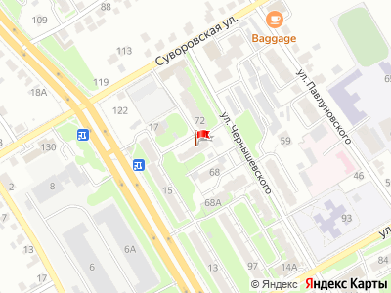
Представитель: Представитель: ID 116189360
Добро пожаловать!
Для вас мы подготовили прекрасную уютную трехкомнатную квартиру в тихом центре города.
В квартире есть все для комфортного проживания.
две двуспальных кровати с ортопедическими матрасами
двуспальный диван
телевизор смарт тв
стерильно чистое постельное белье
стерильно чистые полотенца
одноразовые зубные наборы щетка-паста
одноразовые тапочки
холодильник
чайник
посуда кухонная
столовые приборы
чай черный, зеленый . Кофе , сахар, соль, масло растительное.
Рядом с домом есть магазины КБ ,магнит , Европа.
Дом находится в центре города!
До всех институтов 10 минут на машине!
Так же в непосредственной близости находится. Ресторан Черчиль, дом офицеров, тц манеж, тц линия, центральный рынок, цирк, Красная площадь.
Правила заселения
Заселение с 14-00, выезд до 12-00
Квартира сдается гражданам от 23 лет.
При наличии паспорта( фото обязательно!)
Залог возвращается в день выезда до 19 :00.
Вечеринки , проведения дней рождений, шумные мероприятия, СТРОГО ЗАПРЕЩЕНЫ
Соблюдаем режим тишины с 22:00
В квартире нельзя курить.
Только на балконе.
За нарушение правил выселение.
!Без возврата оплаты!
Телефоны:
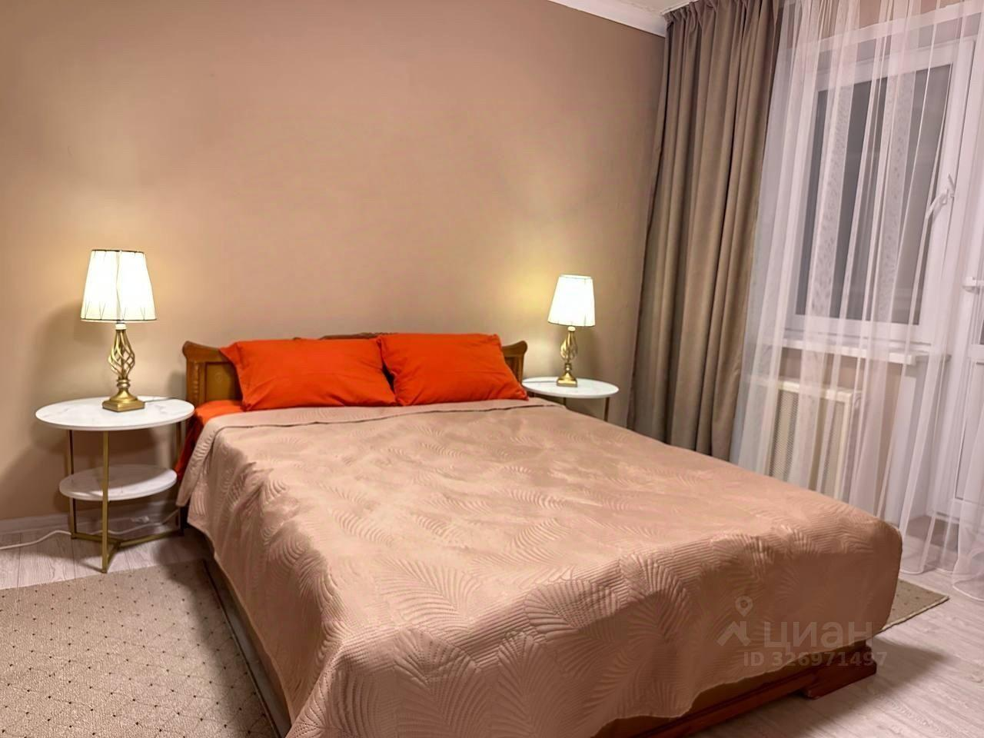 | 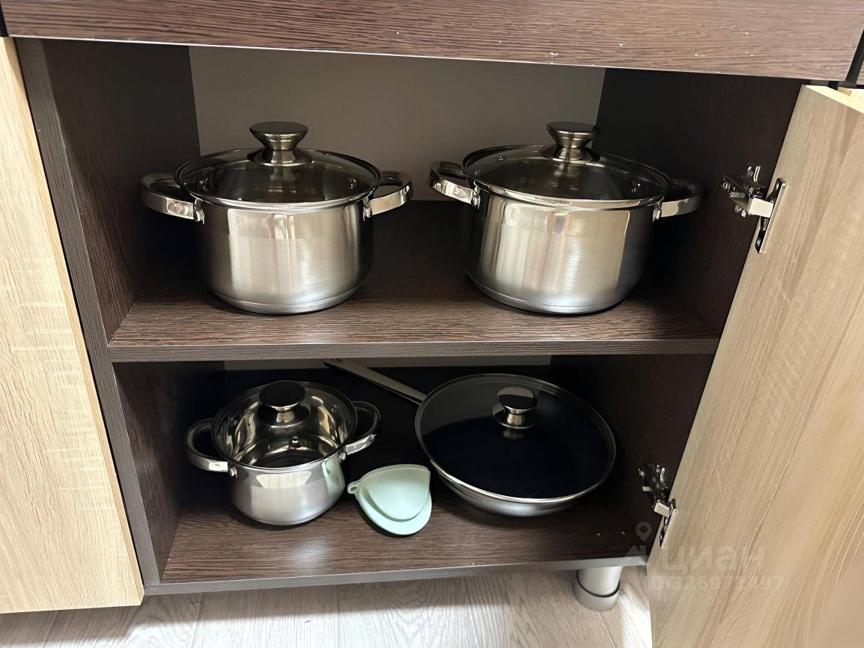
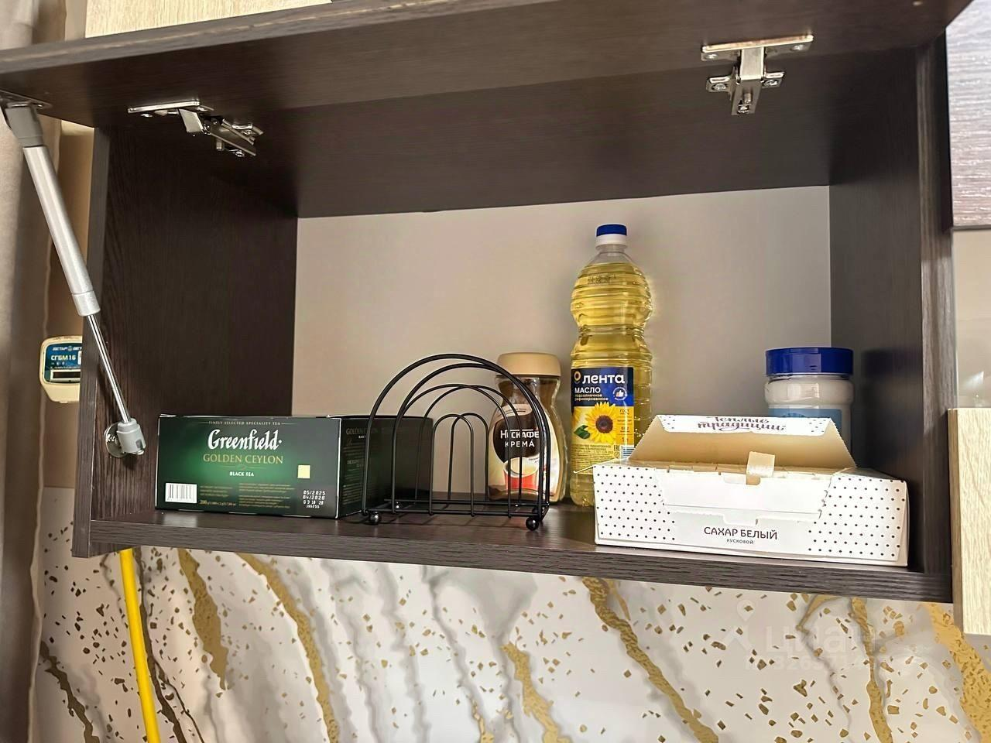 | 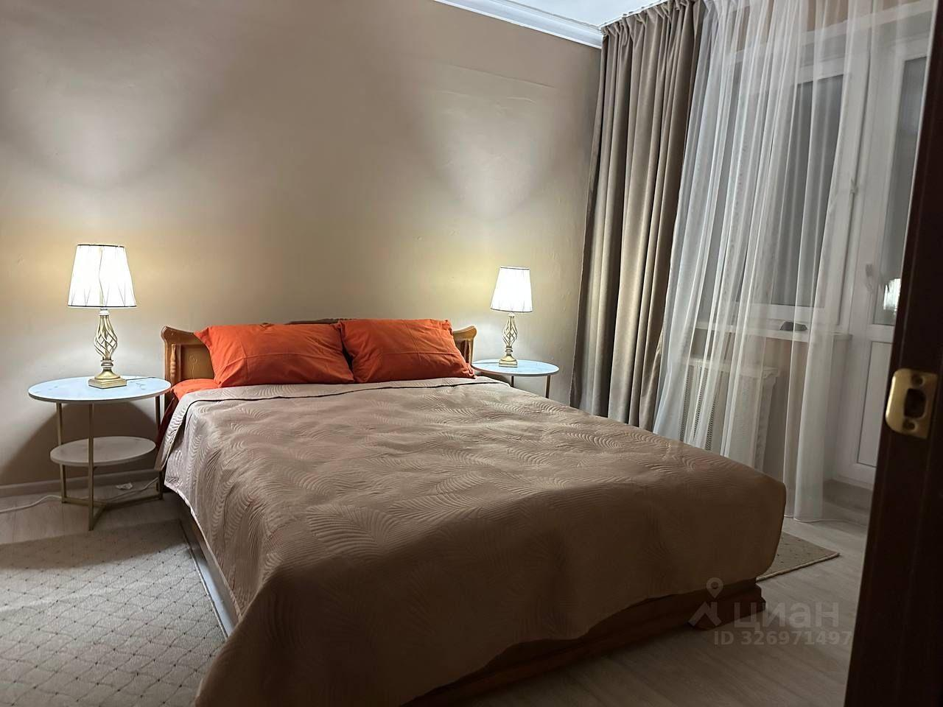
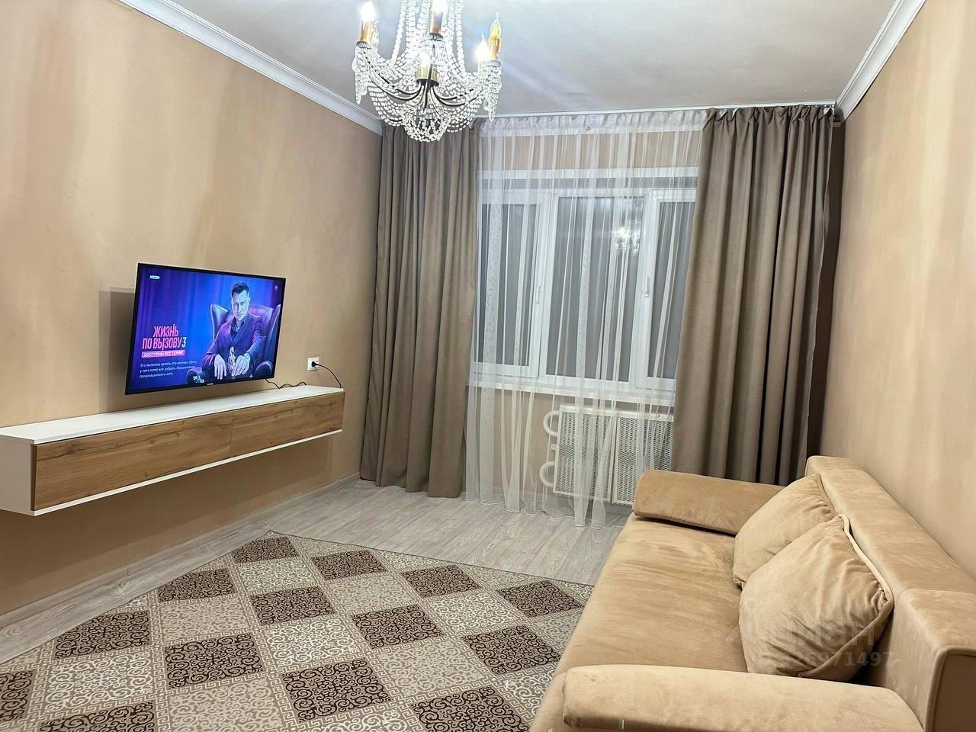 | 